北京航空航天大学
课程申报系统操作手册
教师版

北京赢科天地电子有限公司
二〇一四年十月

目录
操作说明 1
1.进入系统 1
2.进入首页 2
3.课程指南 2
3.1概述 2
3.2如何查看课程指南？ 2
4.课程需求 4
4.1概述 4
4.2如何查询课程需求？ 4
5.课程申报 5
5.1概述 5
5.2如何自主进行课程申报？ 5
5.3如何填写申报信息？ 5
5.4如何根据课程需求进行课程申报？ 6
5.5如何查看课程申报进度？ 6
6.课程查询 7
6.1概述 7
6.2如何查询课程信息？ 7
7.个人信息 8
7.1概述 8
7.2如何查询个人详细信息？ 8
8.帮助中心 9
8.1概述 9
8.2如何使用“帮助中心”? 9
9.站内信 9
9.1概述 9
9.2如何查看站内信? 9
9.3如何添加站内信? 10
9.4如何发布站内信？ 10
9.5如何删除站内信？ 10
10.留言板 11
10.1概述 11
10.2如何留言？ 11
10.3如何添加留言信息？ 11

操作说明

1.进入系统
以下所有功能为了达到最佳的显示效果与用户体验，强烈建议您使用IE8以上、Firefox13.0.1以上、360极速兼容、360安全、搜狗兼容等版本的浏览器，显示分辨率建议为1280*800。
打开浏览器，在地址栏中输入“课程申报系统”的地址： http://jiaowu.buaa.edu.cn:7001/bhkcsb2.0或者输入“北航教务处”的地址：http://jiaowu.buaa.edu.cn:7001/bhjwc2.0/index/index.do点击应用系统中课程申报系统进入课程申报系统登录入口选择页面：点击入口一，通过北航统一认证系统登录课程申报系统；点击入口二，没有统一认证系统账号的师生可通过本系统直接登录。（如图1-1）
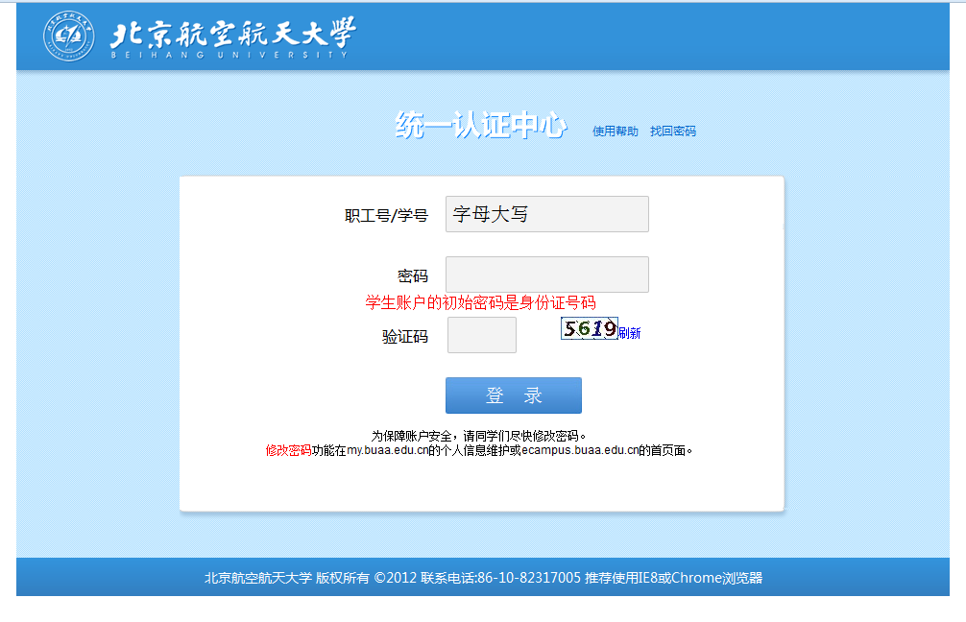
（图1-1）课程申报系统首页

2.进入首页
在统一认证登录页中填写“用户名”、“密码”点击“登录”按钮，系统会自动判断该用户是否为“课程申报”的用户，如果是即可进入课程申报系统。用户名和密码为北航统一认证登录信息。如果用户名密码填写错误，可以点击“重置”按钮清空用户名密码，登录成功跳转首页。（如图2-1）
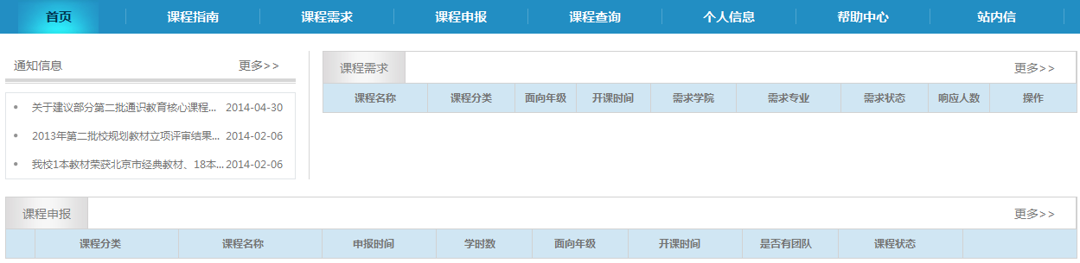
（图2-1）教师登录后主页

3.课程指南

3.1概述
课程指南在培养方案、申报模板等方面为教师提供一些参考资料。

3.2如何查看课程指南？
以通识课程为例，您可以点击菜单下的“课程指南”，选择“通识课程”标签，查看通识课程信息，包括通识教育白皮书、通识教育课程、课程申报参考。（如图3-1、3-2、3-3、3-4）
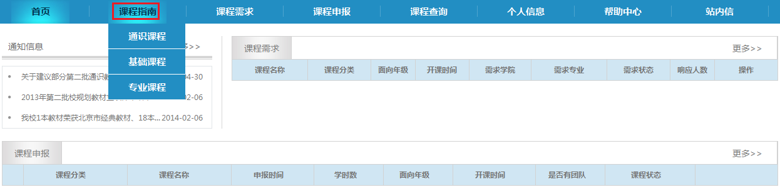
（图3-1）课程指南菜单

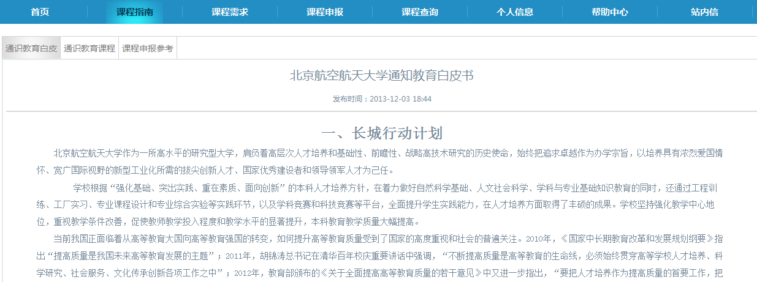
（图3-2）通识教育白皮书信息

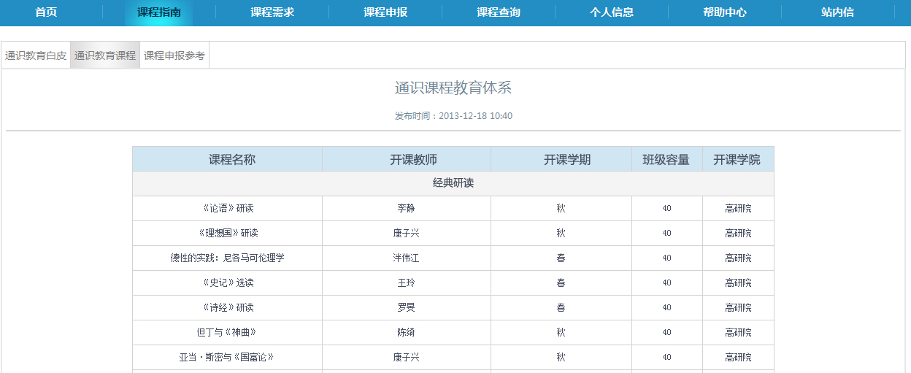
（图3-3）通识教育课程信息

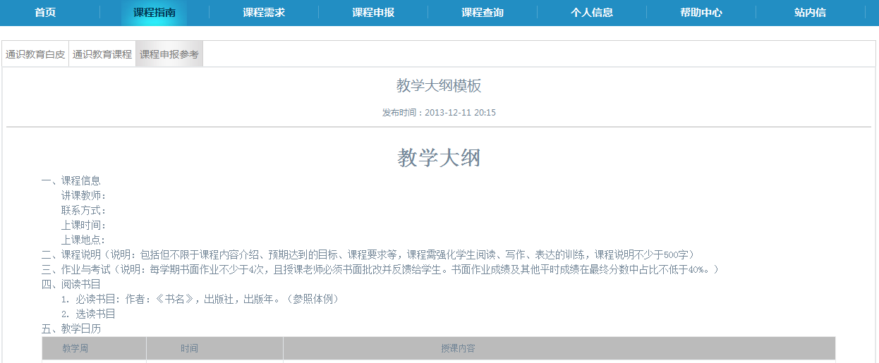
（图3-4）课程申报参考信息

4.课程需求

4.1概述
课程需求是由各学院提出的本学院希望开设的课程清单，您可以根据课程需求信息选择课程进行查看和申报。

4.2如何查询课程需求？
您可以根据查询条件（开课单位、院系、状态）查询出相应的课程需求，并查看该课程需求的概要信息。点击“查看”按钮，可查看该课程需求的详细信息。凡需求状态不为“需求结束”的课程需求均可直接申报。（如图4-1）
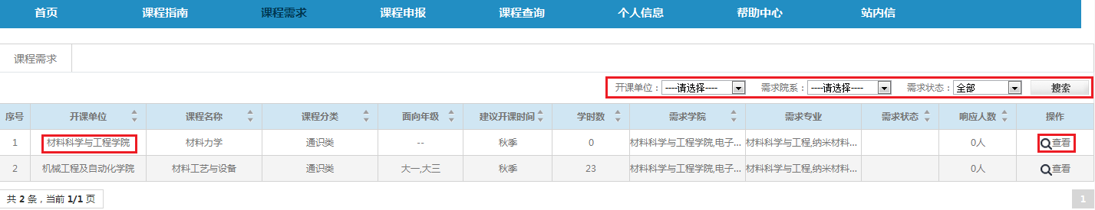
（图4-1）课程需求列表

5.课程申报

5.1概述
课程申报是进行申报课程的重要环节，您可以针对课程需求申报课程，也可以自主进行课程申报。课程申报成功后由管理员组建专家组进行课程评审。

5.2如何自主进行课程申报？
您可以点击菜单中的“课程申报”，点击“申报”按钮，跳转到添加申报信息的页面。（如图5-1）
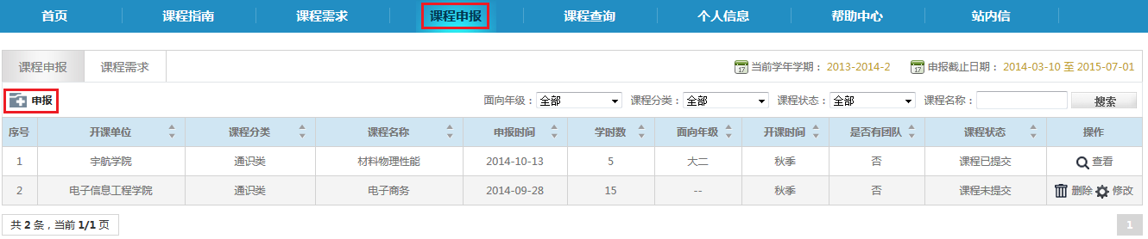
（图5-1）教师的课程申报页面

5.3如何填写申报信息？
您可进行申报信息的填写，在填写过程中注意*标记的为必填项，点击“保存申报”按钮后可以对申报信息再进行修改，点击“提交申报”按钮后申报信息将不能再被修改。（如图5-2）
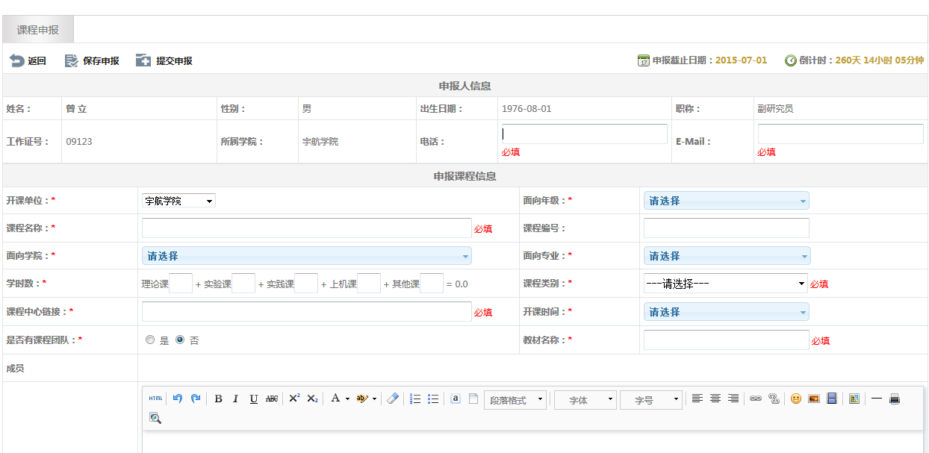
（图5-2）教师申报课程添加/修改

5.4如何根据课程需求进行课程申报？
您点击菜单下的“课程申报”，选择“课程需求”标签后，可看到课程列表，点击“查看”，可浏览该课程的详细信息，在该页面底部点击“申报课程”，可进行填写申报信息操作；点击“申报”，可直接进入填写申报信息页面。（如图5-3、5-4）
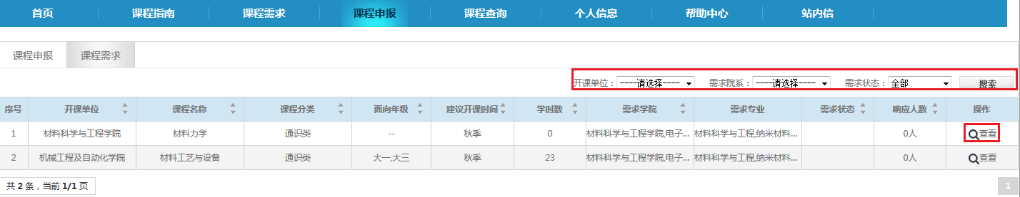
图5-3课程需求列表

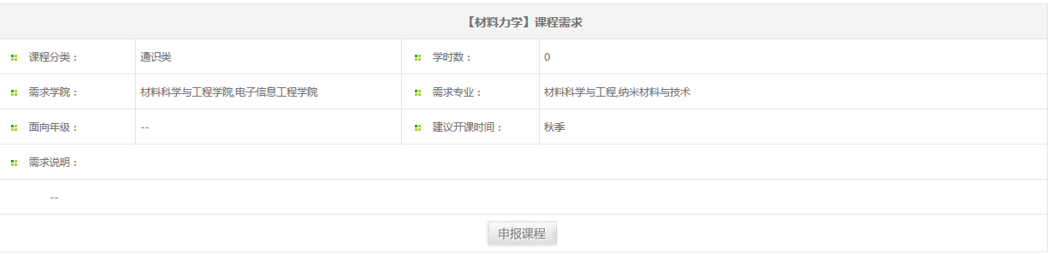
图5-4依据课程需求申报课程

5.5如何查看课程申报进度？
您可以点击菜单下的“课程申报”查看您所申报的所有课程，其中“课程状态”显示课程申报进度，课程共有课程未提交、课程已提交、已组建评审专家、专家组审核中、推荐开课、不推荐开课、课程未开、课程已开、课程停用9种状态。（如图5-5）
当您申报课程，点击保存申报时，课程状态为“课程未提交”，该状态下的课程没有申报成功，不能进入评审阶段，申报信息可以被修改。
当您申报课程，点击提交申报时，课程状态为“课程已提交”，该状态下的课程已成功申报，进入评审阶段，申报信息不能被修改。
当学院管理员为您所申报的课程组建专家组等待评审时，课程状态为“已组建评审专家”；
当评审专家正在评审课程时，课程状态为“专家组审核中”；
当您所申报的课程通过评审专家审核时，课程状态为“推荐开课”，课程最终由各需求学院确定是否正式开课；
当您所申报的课程未通过评审专家审核时，课程状态为“不推荐开课”；
当您所申报的课程被推荐开课但未被某学院选入开课计划，暂时不能开课，课程状态为“课程未开”；
当您所申报的课程被推荐开课且被选入某学院开课计划，进行开课，课程状态为“课程已开”；
当您所申报的课程已正式开课，但不继续在下轮次开课，课程状态为“课程停用”。
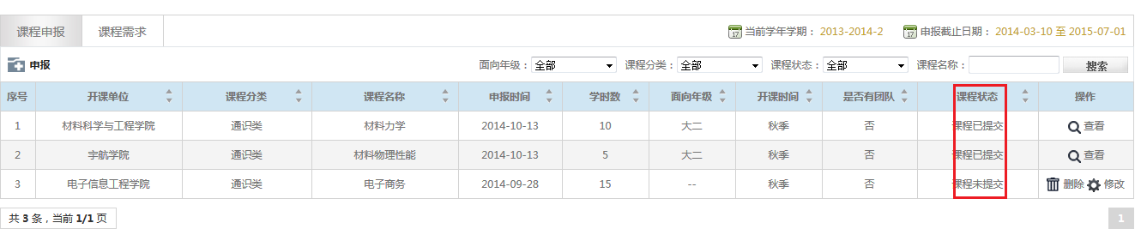
（图5-5）查看课程申报进度

6.课程查询

6.1概述
您可根据课程查询模块查看课程申报系统中的课程信息和开课状态。

6.2如何查询课程信息？
您可点击菜单下的“课程查询”，选择某门课程，点击“查看”浏览该门课程的详细信息，也可根据课程编号/名称、申报人、开课单位、课程分类、面向年级、课程状态来查询相关课程的申报人信息、申报课程信息、申报人目前承担的课程等详细信息。（如图6-1、6-2）
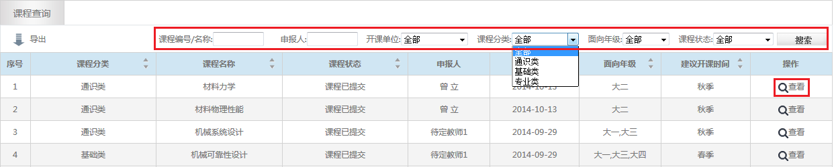
(图6-1）课程查询列表
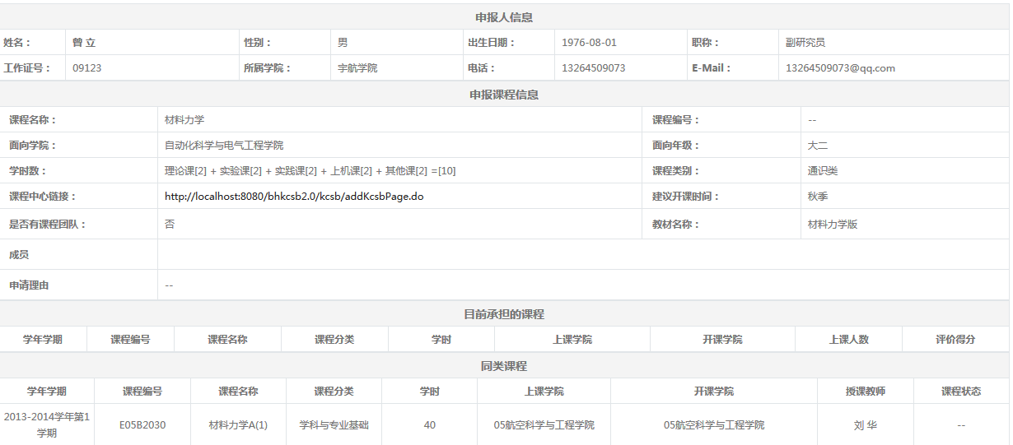
(图6-2）课程查询详细信息

7.个人信息

7.1概述
您可以查看自己的个人详细信息。

7.2如何查询个人详细信息？
您点击菜单下的“个人信息”，即可看到自己的个人详细信息。（如图7-1）
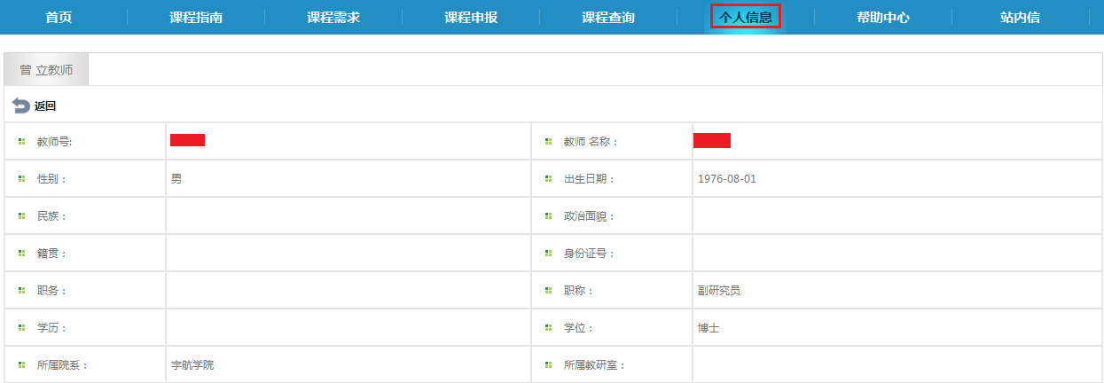
图7-1教师个人信息

8.帮助中心

8.1概述
帮助中心为您提供课程申报系统的操作指南。

8.2如何使用“帮助中心”?
您点击菜单下的“帮助中心”，可查看专家可以操作的每一个步骤，点击“查看”，可阅读该步骤的详细信息。（如图8-1）
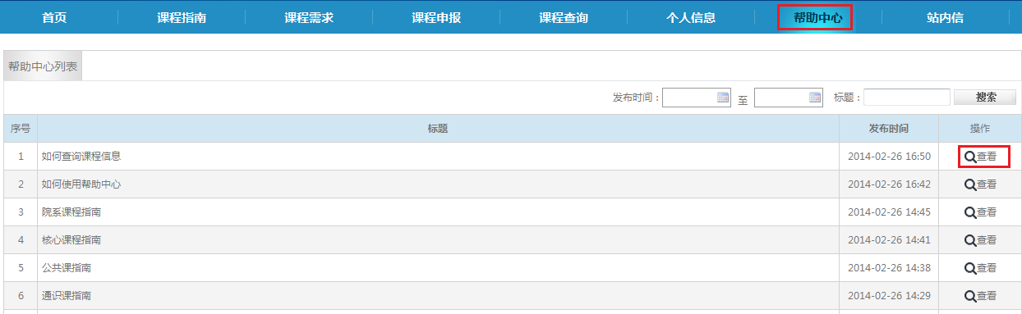
（图8-1）帮助中心列表页

9.站内信

9.1概述
您可以发布站内信、接收站内信、删除站内信、按条件查询已发布和接收的站内信。

9.2如何查看站内信?
您点击“发件箱”或“收件箱”，可查看发出去的站内信，和接收的站内信。（如图9-1、9-2）
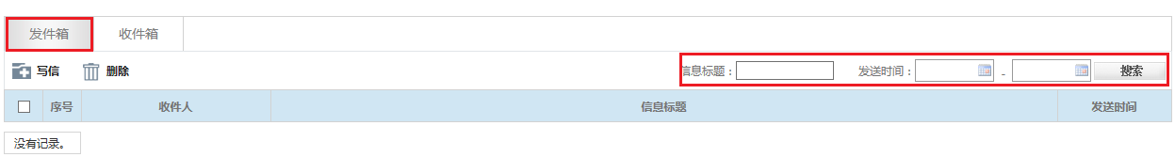
(图9-1）查看已发布站内信
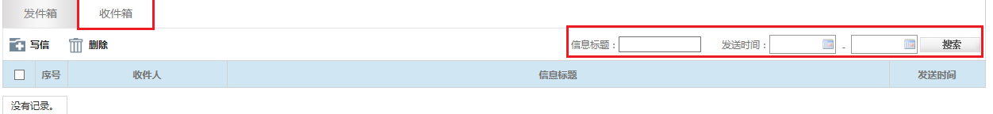
(图9-2）查看已接收站内信

9.3如何添加站内信?
您点击“写信”按钮，进入写信页面。（如图10-3）
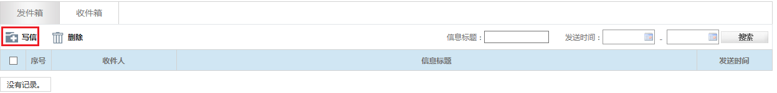
(图9-3）添加站内信

9.4如何发布站内信？
您进入写信页面选择收件人，填写内容，注意带*的为必填项，点击“发送”按钮，站内信发布成功。（如图9-4）
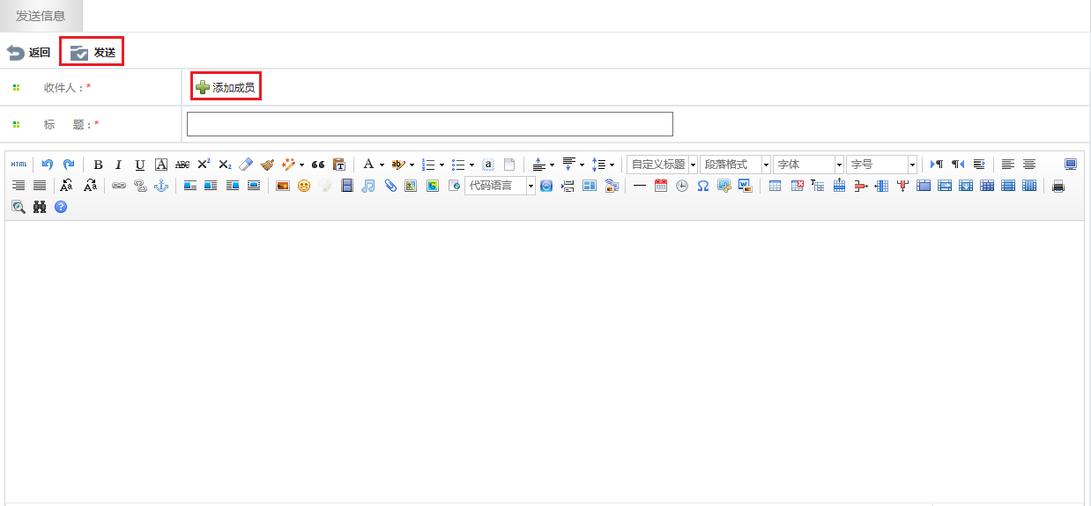
(图9-4）发布站内信

9.5如何删除站内信？
您选中要删除的站内信，点击“删除”按钮，系统将提示“确定要删除选择的信息吗？”，点击“确定”，该站内信被删除。（如图9-5）
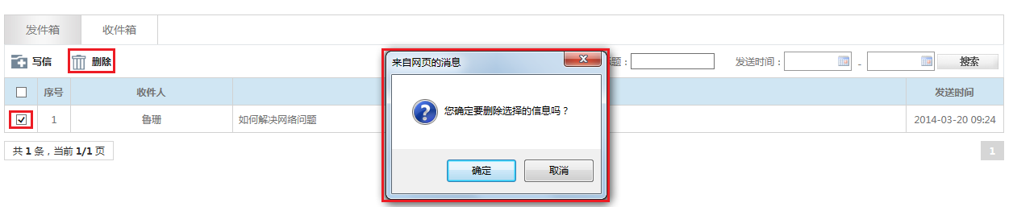
(图9-5）删除站内信

10.留言板

10.1概述
您可以通过留言板给我们提出宝贵的意见和建议，我们将根据您的建议不断完善和改善课程申报系统。

10.2如何留言？
您登录到首页后，点击页面右上角的按钮，即可进入留言页面。（如图10-1）
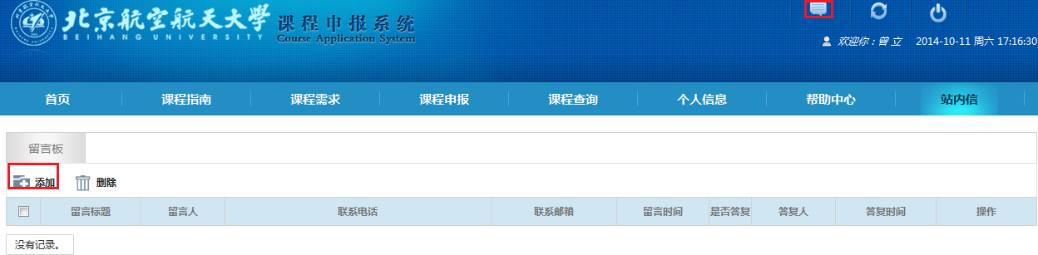
（图10-1）留言页面

10.3如何添加留言信息？
您可以点击“添加”按钮跳转到留言信息的添加页面，注意带*的为必填项，点击“保存”可将留言信息保存。（如图10-2、10-3）
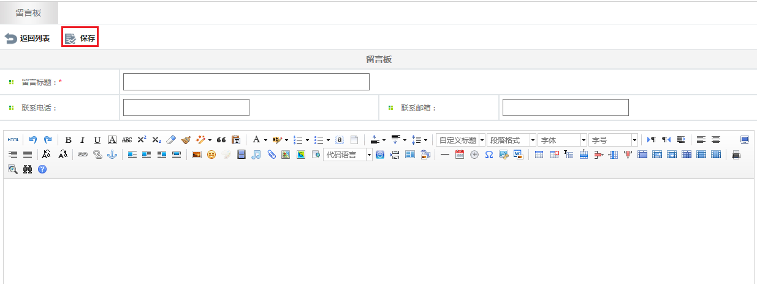
（图10-2）添加留言页面
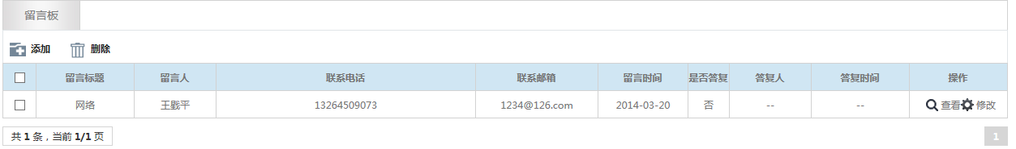
（图10-3）留言列表-未回复

已回复的留言只能被查看，不能被删除。（如图10-4）
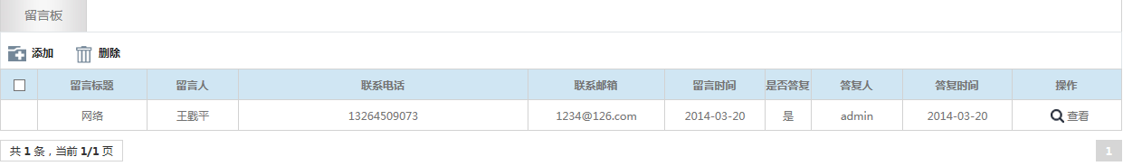
（图10-4）留言列表-已回复

